Биметаллические датчики температуры
Биметаллические датчики температуры (рис. 1) являются командными органами устройств, регулирующих температуру в охлаждаемых камерах. Чувствительным элементом датчика служит биметаллическая спираль (1), неподвижный конец которой укреплен на стойке (9). При изменении температуры окружающей среды свободный конец чувствительного элемента перемещается, в результате чего происходит замыкание или размыкание контактов. Подвижной контакт (5) находится на свободном конце спирали и соприкасается с неподвижным контактом (4). Магнит (2) и якорь (6) предохраняют контакты от обгорания. Четкость срабатывания контактов некоторых датчиков достигается применением пружинного контакта. Датчик устанавливают на заданную температуру при помощи устройства, состоящего из рычага (8) с ручкой (10), которая насажена на ось (7).
Принцип действия биметаллического датчика температуры основан на том, что при повышении температуры биметаллическая спираль разворачивается и подвижной контакт прижимается к неподвижному, замыкая электроцепь. С понижением температуры спираль сворачивается, отрывает контакт (5) от контакта (4) и цепь размыкается.
При повороте рукоятки (10) кулачок оси (7) отжимает рычаг (8) и расстояние между контактами изменяется. Дифференциал прибора устанавливается вращением винта (3) в пределах от 1 до 5° С, а у датчика ДТКМ – от 2 до 8° С.
Все элементы датчика смонтированы на диэлектрическом основании и закрыты съемной крышкой.
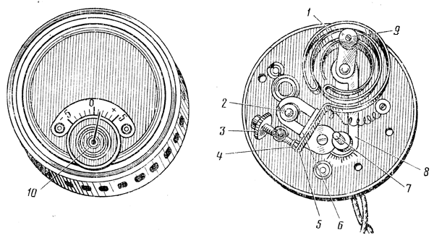
Рис. 1 – Датчик температур ДТК-3
Манометрические датчики температуры
Манометрические датчики-реле температуры (термореле, термостат) — устройство предназначенное для контроля и поддержания заданной температуры, принцип действия которого основан на уравнении (законе) Менделеева — Клапейрона: PV = nRT — в замкнутом объеме приращение давления газа прямо пропорционально увеличению температуры (град. К).
Таким образом, манометрические датчики-реле температуры (ДРТ, термореле) — это, по сути есть, датчики-реле давления со встроенной термосистемой постоянного объема, состоящей из термобалона, в котором при нагреве происходит расширение газа, и тонкой импульсной трубки (капилляра), по которому давление из термобаллона передается на чувствительный элемент реле давления, которое температурную шкалу.
Рассмотрим подробней манометрический и биметаллический датчики температуры.
Датчик-реле температуры ТАМ-Т
Манометрический датчик-реле температуры ТАМ-Т-BD (термореле) предназначен для контроля и регулирования температуры (в диапазоне -70…+120°С) газообразных и жидких сред неагрессивных к сплавам, имеющих контакт с измеряемой средой.
Универсальное исполнение датчика-реле температуры ТАМ-Т-BD(БД) позволяет использовать термореле напрямую, как терморегулятор при управлении насосами или другими исполнительными механизмами без дополнительных устройств (промежуточные реле, пускатели и т.п.). Широкое применение реле ТАМ-Т получили в системах кондиционирования, холодильных установках, бойлерных, котельных, тепловых пунктах, в складских терминалах и везде, где требуются постоянный контроль, сигнализация и поддержание заданной температуры.
Технические характеристики датчика-реле температуры ТАМ-Т
Погрешность на воспроизводимость: ±2%
Контакты: однополюсный перекидной контакт SPDT.
Электрические характеристики: 10А 250 VAC/ 10А 24VDC
Температура окружающей среды: +70°С
Корпус: пластик (синий цвет), оцинкованная сталь.
Степень защиты корпуса: стандарт IP42, под заказ степень защиты IP54.
Материал капилляра и термобалона: Медный сплав.
Длина капилляра 1,5 м.
Способы присоединения к процессу: поверхностный, погружной в гильзу.
Габаритные и присоединительные размеры термореле ТАМ-Т
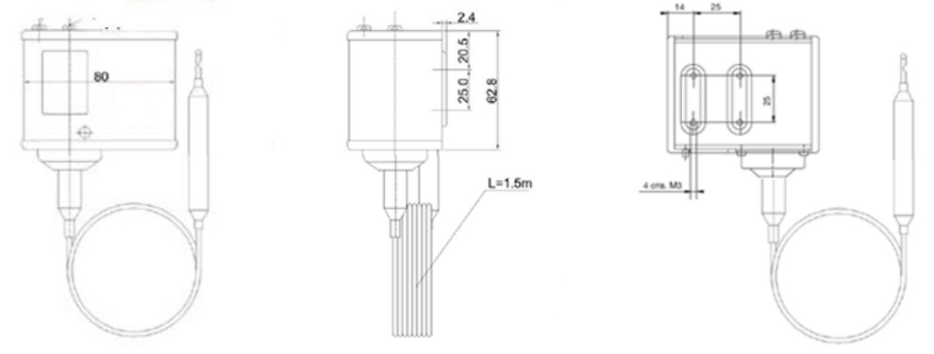

Биметаллические термостаты серии KSD-301 (KD302)
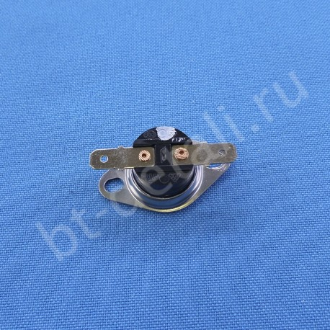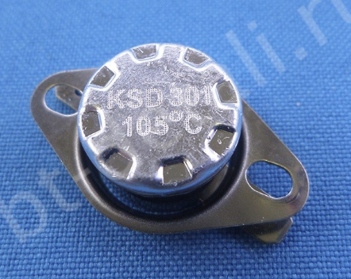
В качестве принципа работы термостатов серии KSD-301 (KD302) используется свойство биметаллических (латунно-стальных) пластин изгибаться при нагреве под воздействием температуры, поскольку коэффициенты расширения применяемых металлов разные. Изгиб пластин управляет замыканием или размыканием контактов.
Когда после снятия перегрузки биметаллический сплав охлаждается, то контакты возвращаются в исходное состояние. Допустимое отклонение температуры срабатывания составляет ±5% или ±10%.
Термостаты серии KSD-301 (KD302) выпускаются также с ручным сбросом, в их обозначении присутствует суффикс "M" (RESET). Термостаты серии KSD-301 (KD302) с ручным сбросом имеют специальную кнопку, расположенную на корпусе прибора.
Термостаты серии KSD-301 (KD302) по принципу работы похожи на самовосстанавливающиеся термопредохранители и реле, поэтому часто используются и другие названия термостатов: термоконтакт, термопрерыватель, термореле, термовыключатель, термопредохранитель, термодатчик, термоотсекатель, термозащита, защитный термостат.
У нормально замкнутых термостатов серии KSD-301 (KD302) биметаллические пластины находятся в замкнутом состоянии. При нагреве происходит деформация пластин и размыкание цепи. Нормально разомкнутые термостаты, наоборот, имеют разомкнутые контакты, а перегрев биметаллических пластин приводит к замыканию цепи.
Термостаты серии KSD-301 (KD302) представляют собой цилиндрический корпус (из керамики или термопластика) с металлической крышкой, подвижным или неподвижным металлическим фланцем, обеспечивающим крепление термостата, и вертикальными, горизонтальными или угловыми выводами шириной 4,8 мм или 6,3 мм.
Ресурс срабатываний термостатов серии KSD-301 (KD302) составляет не менее 50 тысяч циклов при соблюдении требований эксплуатации.

